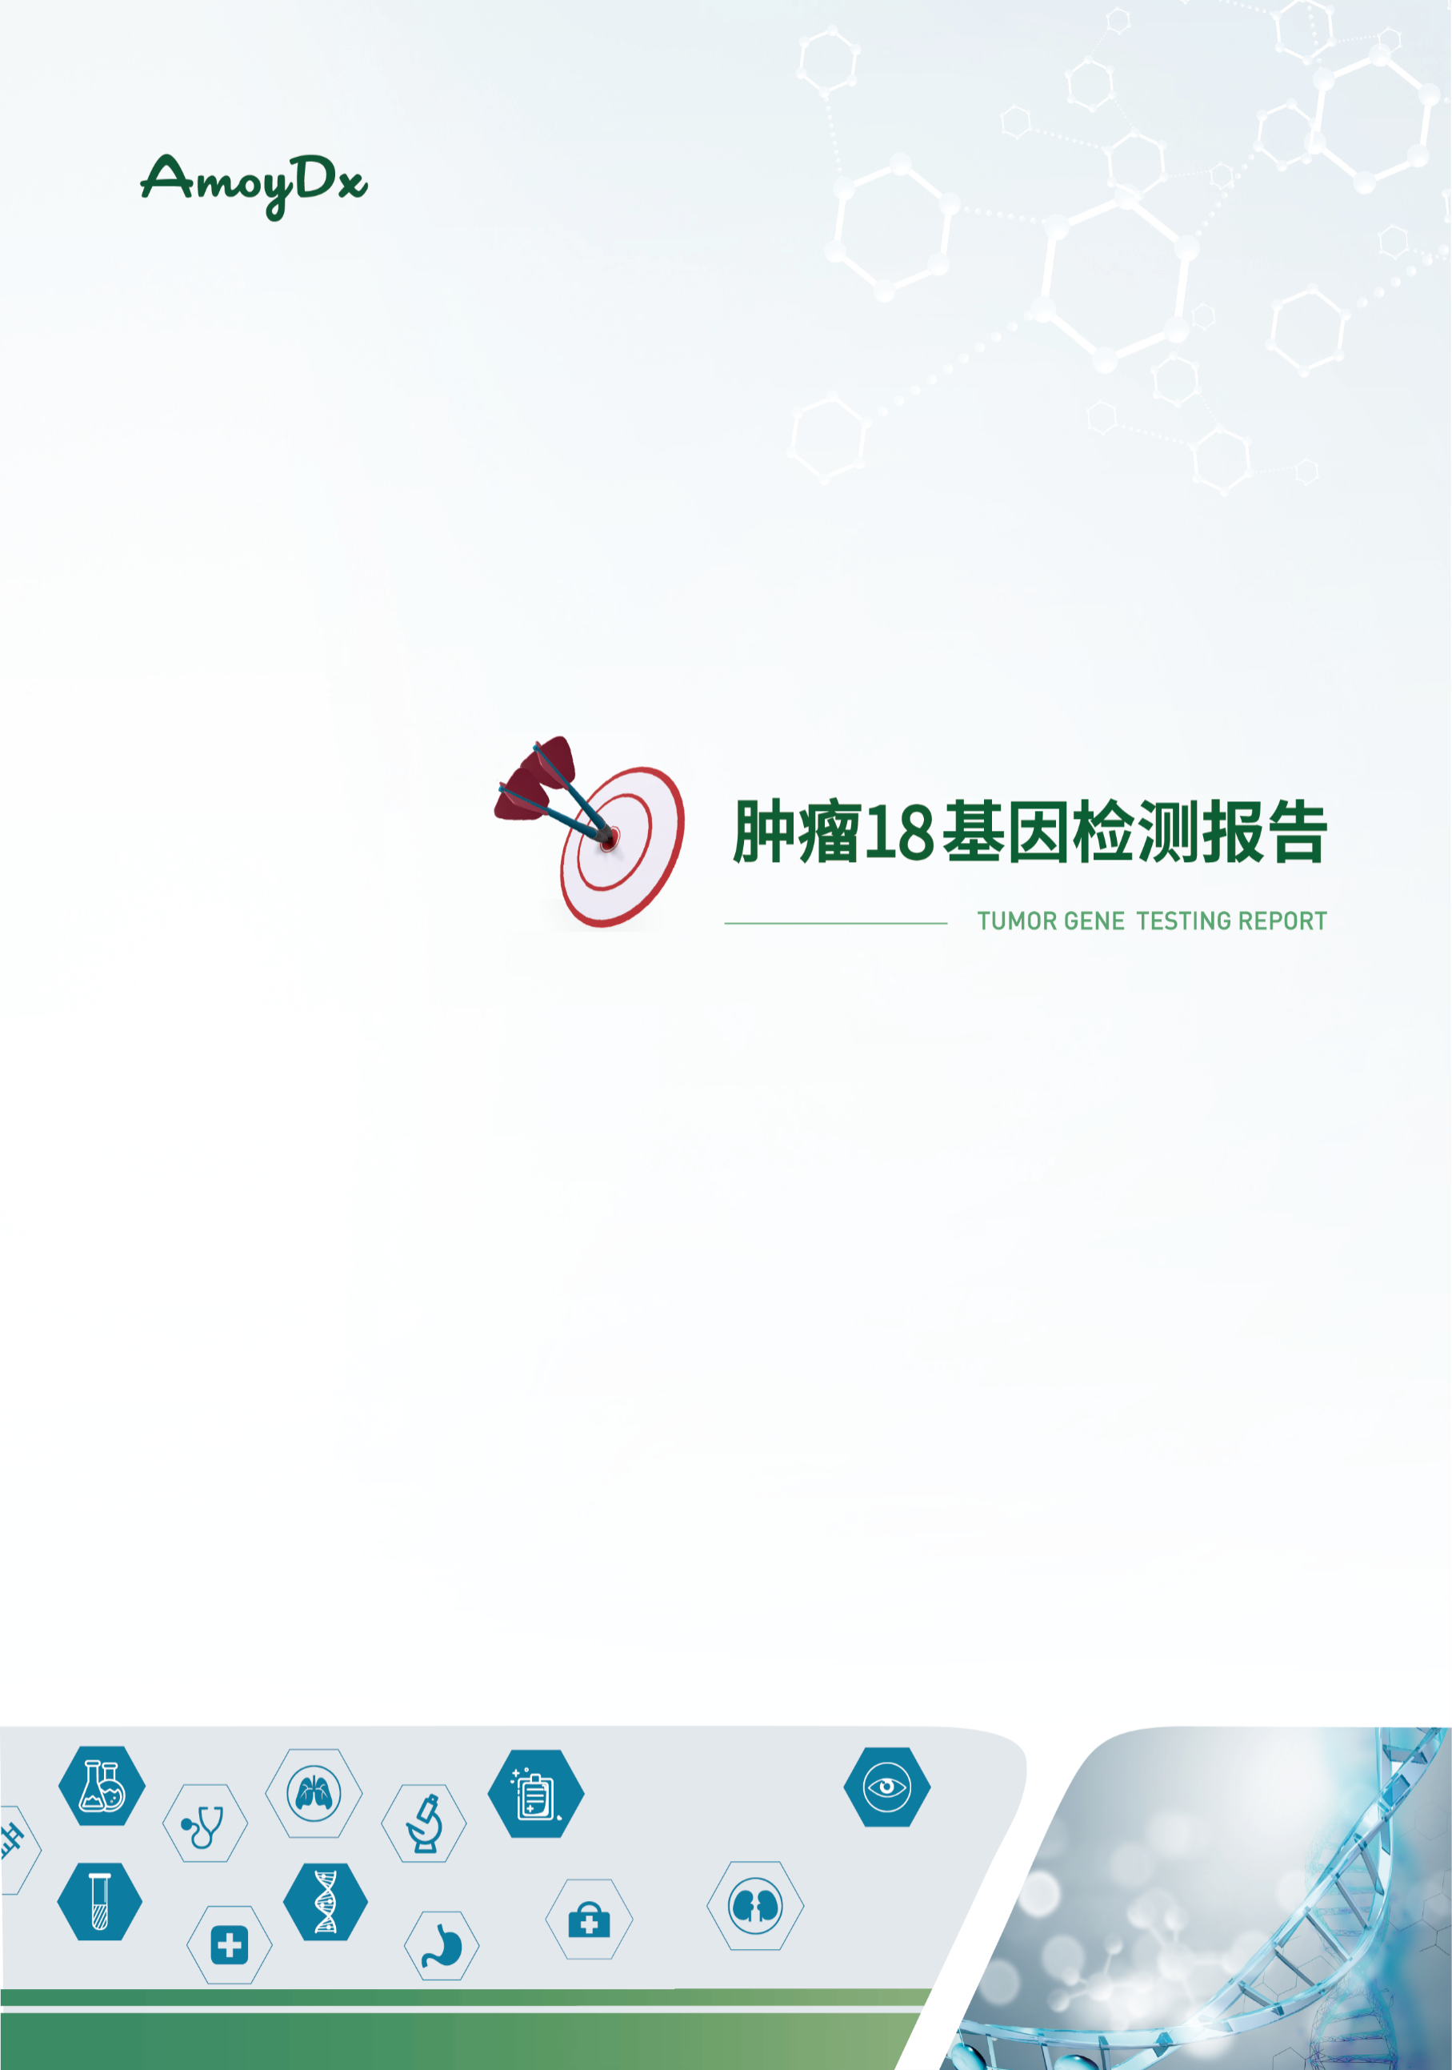

{{p subdoc.dyn_0_ToTheCustomer}}

C ONTENT  目 录 | 1 | 检测总览
送检信息
检测项目简介
检测结果总结
详细检测结果
靶向治疗相关变异
可能与肿瘤发生发展相关的{%if sample.control_sample_id %}体细胞{%endif%}变异
{%p if sample.control_sample_id %}
致病性、疑似致病性胚系变异
{%p endif%}
检测结果汇总
免疫检查点抑制剂疗效相关标志物
化疗药物相关标志物检测结果
临床意义不明{%if sample.control_sample_id %}体细胞{%endif%}变异
基因拷贝数变异分布图
 | 2 | 检测结果详细解读
具有临床意义的{%if sample.control_sample_id %}体细胞{%endif%}变异详细解读
可能与肿瘤发生发展相关的{%if sample.control_sample_id %}体细胞{%endif%}变异详细解读
{%p if sample.control_sample_id %}
致病性、疑似致病性胚系变异详细解读
{%p endif%}
 | 3 | 可能获益的药物
 | 4 | 可能获益的临床试验
 | 5 | 数据质控
 | 6 | 产品声明
 | 7 | 参考文献
 | 8 | 附录

1 | 检测总览

>1.1 送检信息
{{p subdoc.dyn_1_Overview_SampleInfo}}

>1.2 检测项目简介
检测方法 | 杂交捕获法和二代测序技术（NGS）
检测平台 | Illumina/贝瑞基因测序平台、ADx-SEQ200 Plus测序仪
检测内容 | 本产品检测范围覆盖18个胃癌/胃肠间质瘤靶向用药或预后相关基因的部分外显子和内含子。可检测目标区域范围内点突变，插入缺失突变，融合突变，拷贝数变异，微卫星不稳定性（MSI）以及部分化疗SNP位点。
检测意义 | 对肿瘤驱动突变进行分析和解读，在循证医学框架内提供实体瘤靶向用药、免疫检查点抑制剂用药和化疗用药等相关分子标志物信息，辅助临床制定诊疗方案，若存在对照样本（血液或癌旁组织）时可根据遗传性肿瘤基因检测结果提示肿瘤遗传风险。
{{r page_break }}

>1.3 检测结果总结
{{p subdoc.dyn_1_Overview_Summary}}
{{r page_break }}

>1.4 详细检测结果

靶向治疗相关变异
{{p subdoc.dyn_1_Overview_Variant_Synthesize }}
{{r page_break }}

可能与肿瘤发生发展相关的{%if sample.control_sample_id %}体细胞{%endif%}变异
{{p subdoc.dyn_1_Overview_VariantSomatic_onconodrug}}
{%p if sample.control_sample_id %}
{{r page_break }}

致病性、疑似致病性胚系变异
{{p subdoc.dyn_1_Overview_VariantGermline_45}}
{%p endif%}
{{r page_break }}

检测结果汇总
{{p subdoc.dyn_1_Overview_ResultSummary_SpecifyGeneList }}
{{r page_break }}

免疫检查点抑制剂疗效相关标志物
{%p if pdl1%}
{{p subdoc.dyn_1_Overview_Immunity_PDL1}}
{{r page_break }}
{%p endif%}
{{p subdoc.dyn_1_Overview_Immunity_MSI}}
{{r page_break }}

化疗药物相关标志物检测结果
{{p subdoc.dyn_1_Overview_Chemo}}
{{r page_break }}

临床意义不明{%if sample.control_sample_id %}体细胞{%endif%}变异
{{p subdoc.dyn_1_Overview_VariantSomatic_III}}
{{r page_break }}

基因拷贝数变异分布图
{{p subdoc.dyn_1_Overview_CNVimage}}
{{r page_break }}
2 | 检测结果详细解读
- 具有临床意义的{%if sample.control_sample_id %}体细胞{%endif%}变异详细解读
{{p subdoc.dyn_2_Detailed_InterpretationSomatic_I_II}}
{{r page_break }}
- 可能与肿瘤发生发展相关的{%if sample.control_sample_id %}体细胞{%endif%}变异详细解读
{{p subdoc.dyn_2_Detailed_InterpretationSomatic_onconodrug}}
{%p if sample.control_sample_id %}
{{r page_break }}
- 致病性、疑似致病性胚系变异详细解读
{{p subdoc.dyn_2_Detailed_InterpretationGermline_45}}
{%p endif%}
{{r page_break }}
3 | 可能获益的药物

{{p subdoc.dyn_3_ApprovalRegimenIntroduction}}
{{r page_break }}
4 | 可能获益的临床试验

{{p subdoc.dyn_4_ClinicalTrial}}
{{r page_break }}
5 | 数据质控

质控参数 |  | 质控数值 | 参考值
病理评估 | 恶性肿瘤细胞占比 | {%if sample.tumor_content%}{{sample.tumor_content}}{%else%}{%if lib_quality_control and lib_quality_control.lib_dna_qc and lib_quality_control.lib_dna_qc.tumor_content%}{{lib_quality_control.lib_dna_qc.tumor_content}}{%else%}/{%endif%}{%endif%} | ≥20%
DNA质量评估 | DNA总量（ng） | {%if lib_quality_control and lib_quality_control.lib_dna_qc and lib_quality_control.lib_dna_qc.dna_qty%}{{lib_quality_control.lib_dna_qc.dna_qty|replace(“.00”,””)}}{%else%}{%endif%} | {%p if sample.report_module_type == “rummage” and sample.locate == “SH”%}  ≥60  {%p else%}  ≥150  {%p endif%}
 | 文库总量（ng） | {%if lib_quality_control and lib_quality_control.lib_dna_qc and lib_quality_control.lib_dna_qc.library_qty%}{{lib_quality_control.lib_dna_qc.library_qty|replace(“.00”,””)}}{%else%}{%endif%} | ≥500
测序质量评估 | 测序深度≥180X热点区域比例 | {{qc.qc_gradient.coverage_ratio_uniq_hot_180}} | ≥95%
 | 覆盖度 | {{qc.dna_data_qc.cover_ratio}} | ≥95%
 | Q30 | {{qc.dna_data_qc.cleandata_q30}} | ≥75%
 | 基因内部CV分布 | {{qc.dna_data_qc.cnv_cv}} | ＜0.4
 | 样本与PON一致性 | {{qc.dna_data_qc.cnv_uni}} | ＜1.5
 | 平均有效深度（×） | {{qc.dna_data_qc.depth_mean_uniq}} | /
 | 均一性 | {{qc.dna_data_qc.uni20_uniq}} | /
 | 比对率 | {{qc.dna_data_qc.mapping_ratio}} | /
注：
- 仅当送检的样品中含有或可制作石蜡玻片时才能进行病理质控，若肿瘤细胞含量低于20%，本产品CNV检测灵敏度和特异性可能会受到影响，结果仅供参考；
- DNA总量：从样本中提取到的DNA总量；
- 文库总量：构建文库的DNA总量；
- 测序深度≥180X热点区域比例：覆盖深度大于等于180X的热点区域的占比；
- 覆盖度: 检测到的区域占目标区域的比例；
- Q30: 测序的准确率高于99.9%的碱基的比例；
- 基因内部CV分布：基因内部归一化深度的分布均一性；
- 样本与PON一致性：样本与Pool of Normal归一化深度的一致性；
- 基因内部CV分布、样本与PON一致性结果不影响该样本的单核苷酸变异、插入/缺失变异和融合变异的检出，仅供参考；
- 平均有效深度: 目标区域每个碱基被覆盖到的次数的平均值，去除PCR重复后测到的读数；
- 均一性：整体目标区域中，测序深度超过平均深度*20%的区域的占比；
- 比对率：可以比对至参考序列上的reads的比例；
- 参考值为“/”，表示此质控项并非本检测的必要质控项，结果仅供参考；
- 如果“质控数值”超出“参考值”，可能会影响检测结果的准确性。

检测人： | 复核人： | 审批人：

6 | 产品声明
{{p subdoc.dyn_7_Product_State}}
{{r page_break }}
7 | 参考文献

- 美国国家综合癌症网络（NCCN） 肿瘤临床实践指南
- {%p for a in (refer.fixed + refer.dynamic.s_var12 + refer.dynamic.s_var_onco_nodrug + refer.dynamic.g_var45 + refer.dynamic.knb)|unique%}
- {{a}}
- {%p endfor%}
{{r page_break }}
8 | 附 录
- 检测基因列表
- 本产品检测范围覆盖18个胃癌/胃肠间质瘤靶向用药或预后相关基因的部分外显子和内含子。可检测目标区域范围内点突变，插入缺失突变，融合突变，拷贝数变异，微卫星不稳定性（MSI）以及部分化疗SNP位点。
- 本检测项目中使用的参考基因组版本为hg19，报告中的变异命名遵从HGVS指南(http://varnomen.hgvs.org)中的相关规定进行命名。检测点突变，插入缺失，CNV，基因融合变异类型的基因中，同一基因可重复出现。下列为本项目检测范围内各变异类型的基因列表。
点突变与插入缺失突变的检测基因列表（18个基因）
AKT1 | BRAF | EGFR | ERBB2 | FGF19 | FGFR1 | FGFR2 | FGFR3
HRAS | KIT | KRAS | MET | MTHFR | NRAS | PDGFRA | PIK3CA
PTEN | TP53

CNV检测基因列表（9个基因）
EGFR | ERBB2 | FGF19 | FGFR1 | FGFR2 | FGFR3 | MET | PDGFRA
PIK3CA

内含子、启动子或融合区域检测基因列表（4个基因）
BRAF | FGFR1 | FGFR2 | FGFR3
{{r page_break }}
{{p subdoc.dyn_8_Other_ReportSecurityCheck}}

